# 不见面审批交接

1. 配置static/config.json

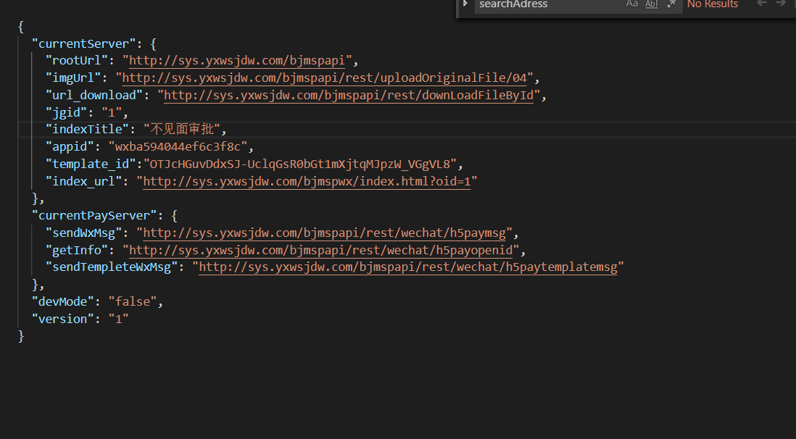

rootUrl: 接口主地址

imgURl: 图片接口地址

url_download: 文件访问/下载地址

jgid: 机构信息配置（当前系统只有一个机构，兼容配置，可忽略）

indexTitle: 网页标题设置

appid: 公众号appid

templated_id: 模板消息id

index_url: 模板消息跳转主页

sendWxMsg: 发送微信消息接口

getInfo: 获取用户信息接口

sendTempleteWxMsg: 发送模板消息接口

1. 微信开发测试修改授权

联系这个QQ用户，他是那边的现场人员，让他授一下公众号权限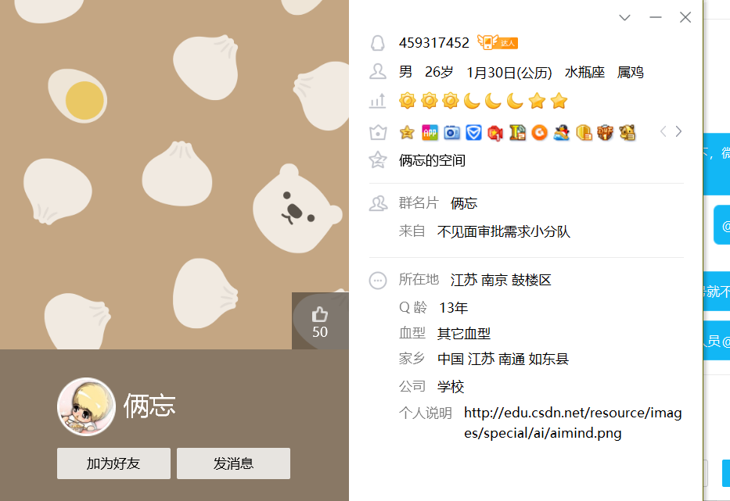

1. 授权方法

